TRABAJO PRÁCTICO DE SOCIOLOGÍA-4° A-2022
NOMBRE Y APELLIDO: ____Rocio Arevalo_____________________________________ FECHA:_________________ CLASIFICACIÓN DE SOCIEDADES
MIRAR LOS PAÍSES PROPUESTOS Y CLASIFICARLOS SEGÚN LOS TIPOS DE SOCIEDADES PROPUESTOS EN LA ÚLTIMA GUÍA. PUEDES BUSCAR INFORMACIÓN O IMÁGENES DE LOS MISMOS PARA GUIARTE Y COMPLETAR LAS RESPUESTAS.
A)
1-Según el grado de desarrollo tecnológico:
Etiopía es una sociedad de cazadores y recolectores, agrícolas y pastoreo

2- Según el grado de estabilidad:

Sociedad tradicional

4- Según la rigidez o flexibilidad:

Son cerrados

ETIOPÍA

3-Según el predominio de estabilidad:
Frío y tradicional

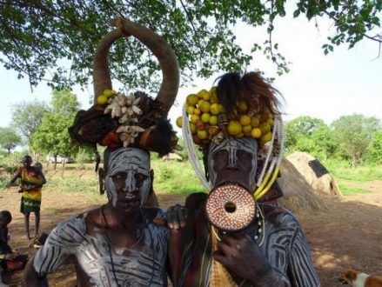
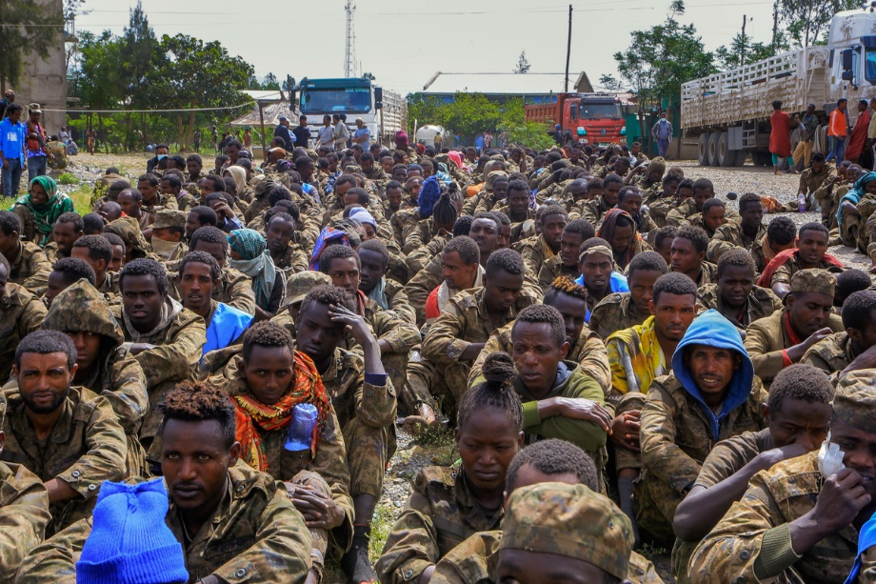

Dato interesante de Etiopía:
Etiopía, en el Cuerno de África, es un escabroso país sin litoral dividido por el Gran Valle del Rift. Con hallazgos arqueológicos de más de 3 millones de años de antigüedad, es un lugar de cultura ancestral. Entre sus sitios importantes, se encuentra Lalibela con sus iglesias cristianas talladas en piedra de los siglos XII y XIII. Aksum corresponde a las ruinas de una ciudad antigua con obeliscos, tumbas, castillos y la iglesia de Santa María de Sion._______________________________________________________________________________________

B)
1-Según el grado de desarrollo tecnológico
Qatar es una sociedad posindustrial

  4- Según la rigidez o flexibilidad
  Son cerrados
  QATAR
  2- Según el grado de estabilidad
  Posmoderna
3-Según el predominio de estabilidad

Es caliente y histórico

Dato interesante de QATAR:


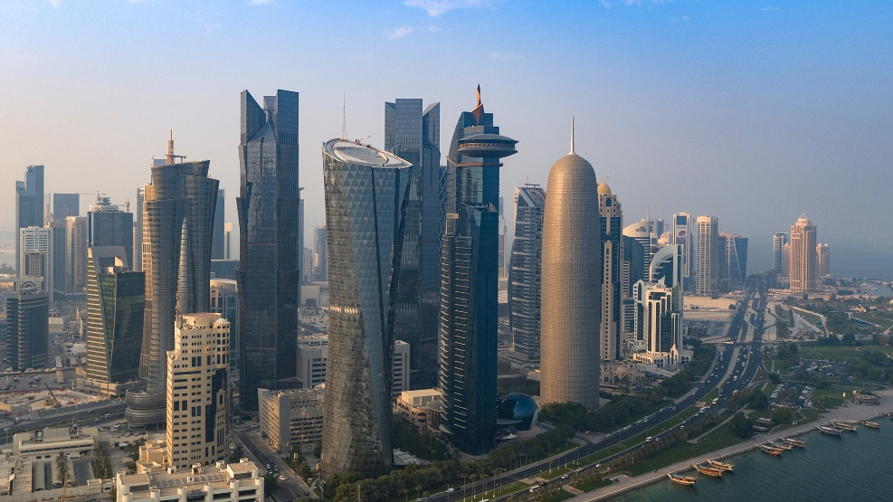
Catar​, oficialmente Estado de Qatar​, escrito Qatar, según la nomenclatura de la ONU, ​ es un Estado soberano árabe ubicado en el oeste de Asia y que ocupa la pequeña península de Catar en el este de la península arábiga. __
Catar posee la tercera mayor reserva mundial de gas natural, lo que ha convertido al pequeño emirato en el país con mayor renta per cápita del planeta y le ha llevado a alcanzar el segundo índice de desarrollo humano más alto del mundo árabe (por detrás de los Emiratos Árabes Unidos). _____________________________________________________________________________________________

C) ¿CÓMO PODRÍAS REALIZAR EL ESQUEMA PARA LA SOCIEDAD ARGENTINA?

- Argentina
1-Según el grado de desarrollo tecnológico:
Argentina es una sociedad industrial.
2-Según el grado de estabilidad o cambio:
Son modernos.
3-Según el predominio de estabilidad:
Son calientes e históricos.
4-Según la rigidez o flexibilidad:
Son abiertos.
Dato interesante de Argentina:
Argentina es un país sudamericano de gran envergadura con un terreno que incluye las montañas de los Andes, lagos glaciales y praderas en las Pampas, la tierra tradicional de pastoreo de su famoso ganado. El país es conocido por el baile y la música del tango. Su gran capital cosmopolita, Buenos Aires, se centra en la Plaza de Mayo, rodeada por imponentes edificios del siglo XIX, como la Casa Rosada, el icónico palacio presidencial.

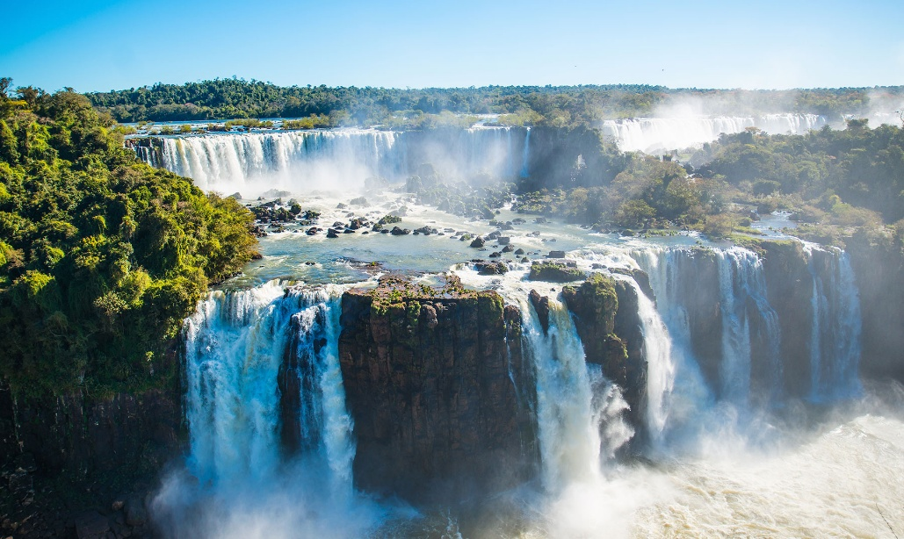
PUEDES GUIARTE POR LOS ESQUEMAS ANTERIORES.

IMPORTANTE: RECUERDA ACOMPAÑAR CADA ESQUEMA, DE CADA SOCIEDAD, CON IMÁGENES QUE PERMITAN VISUALIZAR LA CLASIFICACIÓN QUE UD PRESENTA.

